|  |  |
| --- | --- |
|  | ELEKTRONICA-ICT  Elektronische systemen 2 - 2021-2022 |

**Verslag practicum**

|  |  |
| --- | --- |
| Author      Lector | Bo Mengels  Martijn Guilliams  Gijs Jackers Ward Martens Wout Swinkels |

Content

1 Introduction 2

2 BOM 2

3 Tools 2

4 Electrical circuit 2

5 PCB design 2

6 PCB assembly 2

7 Software 2

8 Results 2

9 Conclusion 3

10 Reference list 3

11 Attachment 3

# Introduction

(Martijn)

In de inleiding geef je de nodige duiding met betrekking tot je project. Dit omvat:

* Aanleiding voor je project? Zeg asjeblieft niet: “Voor het labo gedeelte moesten we…”, maar verzin iets waardevols.
* Waarom heb je voor deze sensor gekozen?
* Wat zijn de vooropgestelde specificaties waaraan de sensor dient te voldoen?
* Welke bronnen heb je gebruikt als referentie? Als je vertrokken bent van een bestaand project dan vermeld je dit ook.

Minimaal 150 woorden en aangeraden 300 woorden (meer mag)

# BOM

(Gijs)

# Tools

(Martijn)

* Welke tools heb je gebruikt?
  + Zowel assemblage als testing
  + Zowel hardware als software

# Electrical circuit

(Gijs)

* Het elektrische schema!
* Hoe werkt de schakeling?
  + Voeg berekeningen m.b.t de schakeling hiertoe

# PCB design

(Gijs)

* Welke tools zijn er gebruikt voor het PCB design?
* Zijn er speciale zaken die vermeld dienen te worden m.b.t. tot het ontwerp?
* Waar is de PCB besteld?

# PCB assembly

(Martijn)

* Welke tools zijn gebruikt?
* Waar dien je rekening mee te houden? Zijn er componenten die moeilijk te solderen zijn?
* Tips voor het solderen van bepaalde componenten!

# Software

* Bespreek de software nodig om de sensor uit te lezen.
* Welke taal/IDE/libraries zijn er gebruikt?

Om de sensor uit te lezen wordt er gebruikt gemaakt van de arduino IDE. De analoge waarde wordt ingelezen op analoge pin A3. Deze waarde wordt uitgedrukt in ppm. Deze waarde wordt omgerekend mg/L doormiddel van de formules.   
Volgens de datasheet van de MQ-3 is de alcohol in schone lucht 0.04mg/L. Bij het testen van de MQ-3 werd er een output voltage van 0.6V gemeten. Dus voor 0.6V is er 0.04mg/L alcohol in de lucht. Hiermee kan er een vermenigvuldiger worden berekent: X = 0.4 / 0.6 => 0.67. Hiermee kan de hoeveelheid alcohol worden berekend doormiddel van 0.67 * V. Er wordt een tussenvariabele gebruikt om de code leesbaar te houden.

Om de waardes uit te printen op de 7segment display wordt gebruik gemaakt van de TM1637Display.h library. Eerst wordt er een display object aangemaakt van het type TM1637Display(CLK, DIO). Doormiddel van dit object kunnen er decimale getallen geprint worden op de display door gebruik te maken de display.showNumberDec functie.

Door gebruik te maken van de seriële monitor kan er worden gecontroleerd of de waarde op de display overeen komt met de uitgelezen waarde van de sensor.

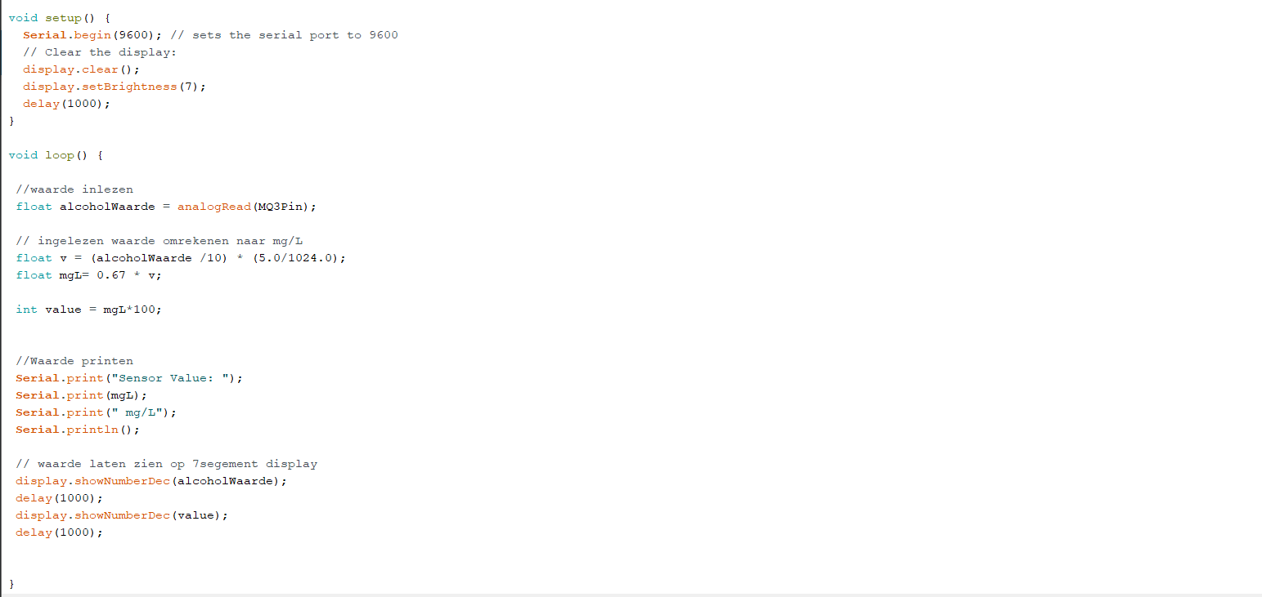

# Results

* Sensor kalibratie
* Sensor meetresultaten

# Conclusion

* Reflecteer hier over je resultaten
* Aanbevelingen
* Bevat geen nieuwe informatie!

# Reference list

The current file doesn't have any references.

# Attachment

* Informatie die relevant is maar niet binnen de AN past

Afgeprint kan bijlage zich beperken tot een opsomming die te raadplegen is digitaal.